Arbeitsplan 5 NMS Kematen
Vor-/Nachname: ______________________ Klasse: ___
(Schüler/in)
Fach: | Mathematik
Schulwoche: 33 | 20.04. – 24.04.2020

Aufgabenstellung: | Arbeitsmaterial (drücke STRG und klicke auf den Link) | Erledigt am:
Die Lösungen der 32. Schulwoche zum Kontrollieren (nur Lösungen, kein Rechenweg) findest du wieder in Fernlehre – 4. Klassen – Mathematik – im Dokument „Arbeitsplan M4 SW32 Lösungen“
Bitte diese Seiten mit den Lösungen nicht ausdrucken, sondern nur mit den eigenen Ergebnissen vergleichen!
- Lies dir die Infobox mit den Beispielen 1 und 2 sowie den dazu passenden Informationen genau durch. | Infobox auf den Seiten 2 bis 4
- Bearbeite das Arbeitsblatt „Direkt und indirekt proportionale Zuordnungen“ (ab Seite 5). Drucke dazu die Blätter aus und bearbeite sie händisch. | Arbeitsblatt auf den Seiten 5 bis 8
- Klicke auf die Links rechts oder gib sie im Internet ein und löse die Aufgabe dort! | https://learningapps.org/3730883  http://realmath.de/Neues/Klasse6/proportion/fahrrad.html  http://realmath.de/Neues/Klasse7/indprop/mitdreisatz.html
- Schreibe auf einen Zettel die Überschrift „Proportionale Zuordnungen – Aufgaben“.  Löse die Aufgaben unter dem Link rechts und notiere deine Berechnungen auf dem Zettel, den du dann in deine Mappe einlegst. | ACHTUNG: Klicke auf den Link unten bzw. gib den Link ein.  Unten rechts siehst du zwei Buttons.  Klicke erstens auf „Aufgaben“, stelle die Zeit auf 40 min., wähle die Aufgaben 1, 3, 4, 9, 11, 12 und 13 aus und klicke auf „Los“. Klicke zweitens auf „Auswertung“, stelle wieder 40 min. ein und klicke auch hier auf „Los“.  https://www.aufgabenfuchs.de/mathematik/zuordnung/gemischt.shtml
Freiwillig für Fleißige …
Aufgabenstellung: | Link: | Erledigt am:

Überprüft und besprochen mit einem Erziehungsberechtigten: Kontrollieren Sie bitte nur auf Vollständigkeit und nicht auf Richtigkeit!!!
Datum: __________________
Unterschrift des Erziehungsberechtigten: _______________________________________________

Zuordnungen

Beispiel 1:
In einem Eisladen kosten zwei Kugeln 1,60 €. Wir nehmen an, dass unabhängig von der konsumierten Menge jede Kugel gleich viel kostet.

Bemerkung: Diese Annahme wird getroffen, um den Sachverhalt zu vereinfachen. In vielen Eisdielen wird es aber oft so sein, dass ab einer bestimmten Menge eventuell ein Rabatt gegeben wird. Zum Beispiel könnten 5 Kugeln nicht das Fünffache (also 4 €) kosten, sondern vielleicht nur 3,50 €.
Oft werden solche Annahmen in der Angabe dieser Aufgaben nicht explizit erwähnt. Wenn man aber von direkt und indirekt proportionalen Zuordnungen spricht, ist diese Annahme immer mit beinhaltet. Man sollte sich aber immer die Frage stellen, wann und ob diese Annahmen sinnvoll sind.

Wenn wir die Annahme zur Kenntnis nehmen, kann man nun zum Beispiel ausrechnen wie viel 4 Kugeln, 6 Kugeln und 8 Kugeln kosten und dies in einer Tabelle darstellen.
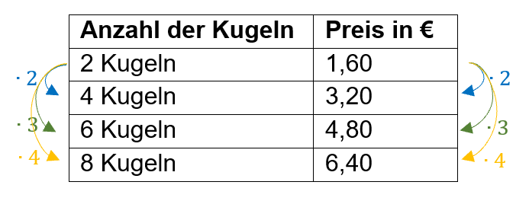

Da jede Kugel gleich viel kostet, bezahlt man für die doppelte Menge auch den doppelten Preis. In der linken Spalte der Tabelle wird die Anzahl der Kugeln also mit 2 multipliziert und so muss auch in der rechten Spalte der Preis mit 2 multipliziert werden.
Für die dreifache Menge bezahlt man den dreifachen Preis und für die vierfache Menge den vierfachen Preis.

Es gilt also:
Je mehr Kugeln Eis man kauft, desto mehr muss man bezahlen und
Je weniger Kugeln Eis man kauft, desto weniger muss man bezahlen.
Dies ist also eine direkt proportionale Zuordnung.

Der Proportionalitätsfaktor gibt den Preis einer Kugel Eis an. Anhand dieses kann man auch den Preis für 3 Kugeln, 5 Kugeln usw. ausrechnen und damit die Tabelle vervollständigen.
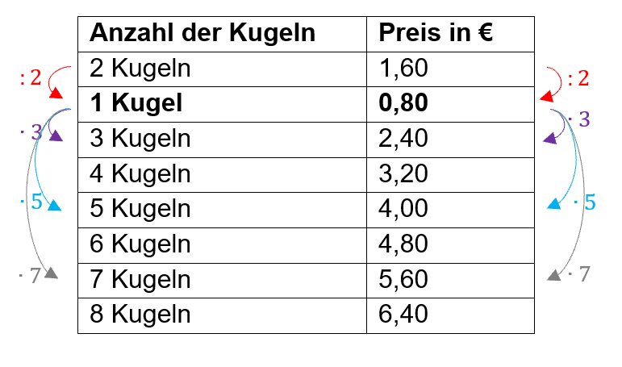

Proportionalitätsfaktor $k=0,80$ €

Dies lässt sich auch in einem Grafen (Schaubild) darstellen. Die Grafen von direkt proportionalen Zuordnungen sind Geraden. Pro weiterer gekaufter Eiskugel nimmt der Preis immer um 0,8 € zu (lineares Wachstum).
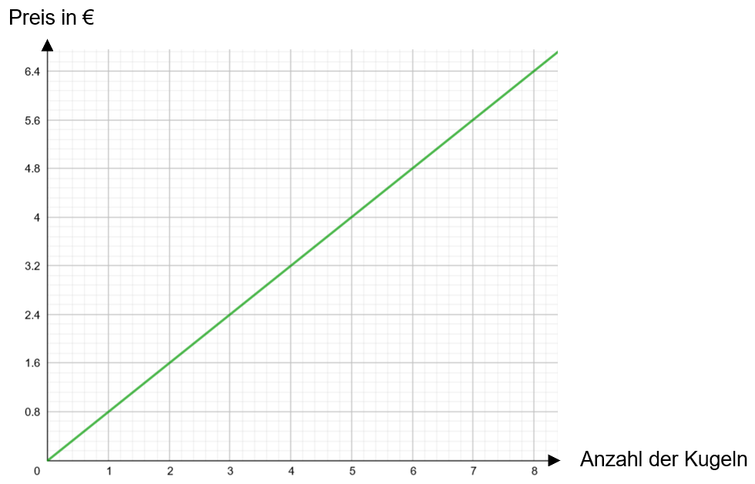

Beispiel 2:
Wenn ein LKW mit 50 km/h fährt, braucht er für eine bestimmte Strecke 3 Stunden. Wir nehmen an, dass der LKW mit konstanter Geschwindigkeit fährt.

Bemerkung: Die Annahme ist nicht unbedingt realistisch, da der Fahrer des LKW die Geschwindigkeit über 3 Stunden kaum konstant halten kann, außer er fährt mit einem Tempomat, macht nie Pause und es gibt nie Stau oder stockenden Verkehr. Zudem ist zu beachten, dass ein LKW wahrscheinlich nicht viel schneller als 80 km/h fahren kann.

Mit der Annahme erstellen wir wieder wie oben eine Tabelle und einen Grafen. Diesmal jedoch wird der LKW mit der doppelten Geschwindigkeit die Hälfte der Zeit benötigen. Nun muss also in der linken Spalte der Tabelle die Geschwindigkeit mit 2 multipliziert werden und in der rechten Spalte aber die Zeit durch 2 dividiert werden.

Es gilt also:
Je mehr der LKW an Geschwindigkeit erreichen kann, desto weniger Zeit benötigt er für die Strecke und
Je weniger der LKW an Geschwindigkeit erreichen kann, desto mehr Zeit benötigt er für die Strecke.
Dies ist also eine indirekt proportionale Zuordnung.

Der Proportionalitätsfaktor gibt an, wie viele Stunden der LKW bei einer Geschwindigkeit von 1 km/h benötigt.
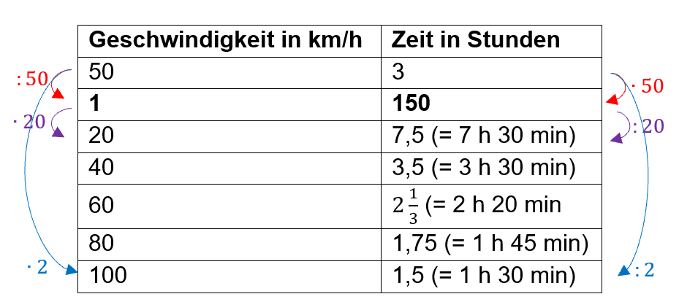

Proportionalitätsfaktor $k=150$ Stunden
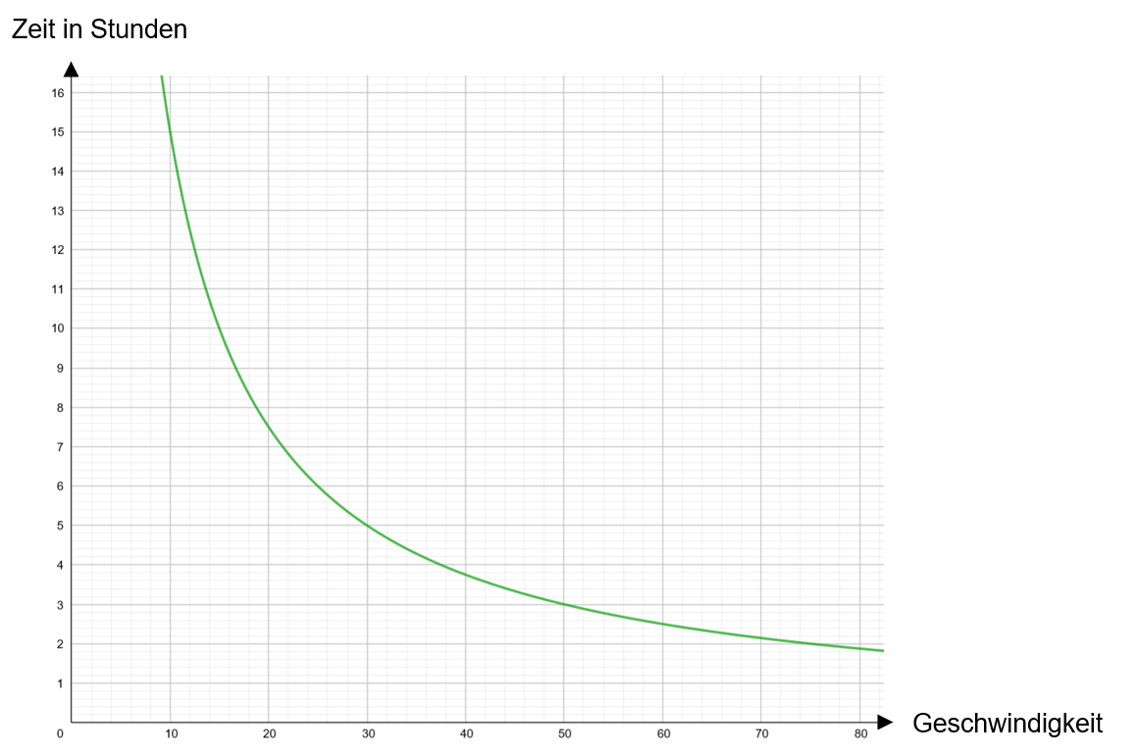

Die Grafen von indirekt proportionalen Zuordnungen sind solche Kurven (Hyperbeln). Pro Steigerung der Geschwindigkeit um 1 km/h nimmt die Zeit nicht immer gleich ab (keine lineare Abnahme!).

Direkt und indirekt proportionale Zuordnungen

- Ein Auto benötigt auf der Autobahn durchschnittlich 6 Liter Benzin pro 100 km. Wir nehmen an, dass das Auto für jeden gefahrenen Kilometer gleich viele Liter Benzin benötigt.
- Ist die Annahme oben (fett markiert) gerechtfertigt? Begründe deine Antwort logisch!

- Wenn die Annahme gilt, wie viel Liter Benzin benötigt das Auto dann für 200 km und für 400 km?

- Vervollständige folgende Aussagen!

- Je ______________ Kilometer das Auto fährt, desto ______________ Liter Benzin wird verbraucht und
Je weniger Kilometer das Auto fährt, desto ______________ Liter Benzin wird verbraucht.
- Der Proportionalitätsfaktor gibt an, wie viel ______________________ das Auto für ________ gefahrenen Kilometer benötigt.

- Vervollständige die Wertetabelle und zeichne den Grafen unten ein!

Strecke in Kilometer | Benzinverbrauch in Liter
100 km | 6 l
1 km
50 km
150 km
200 km
250 km
300 km
350 km
400 km

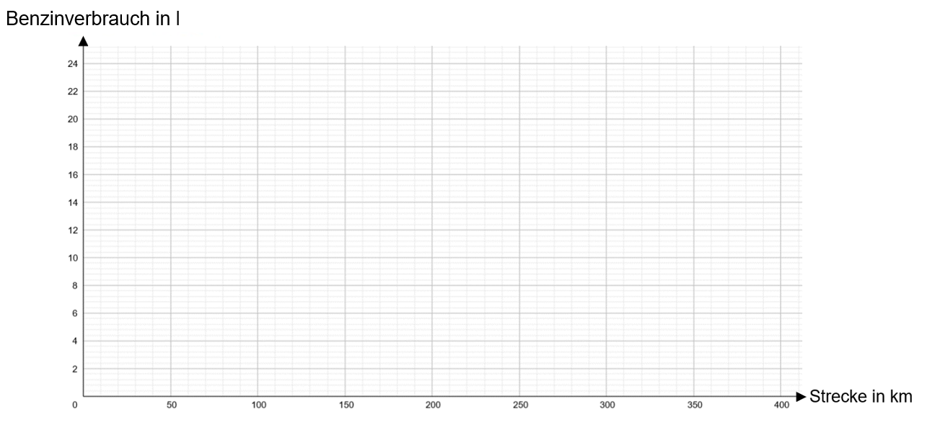

- Der Proportionalitätsfaktor beträgt $k=$ __________ l.

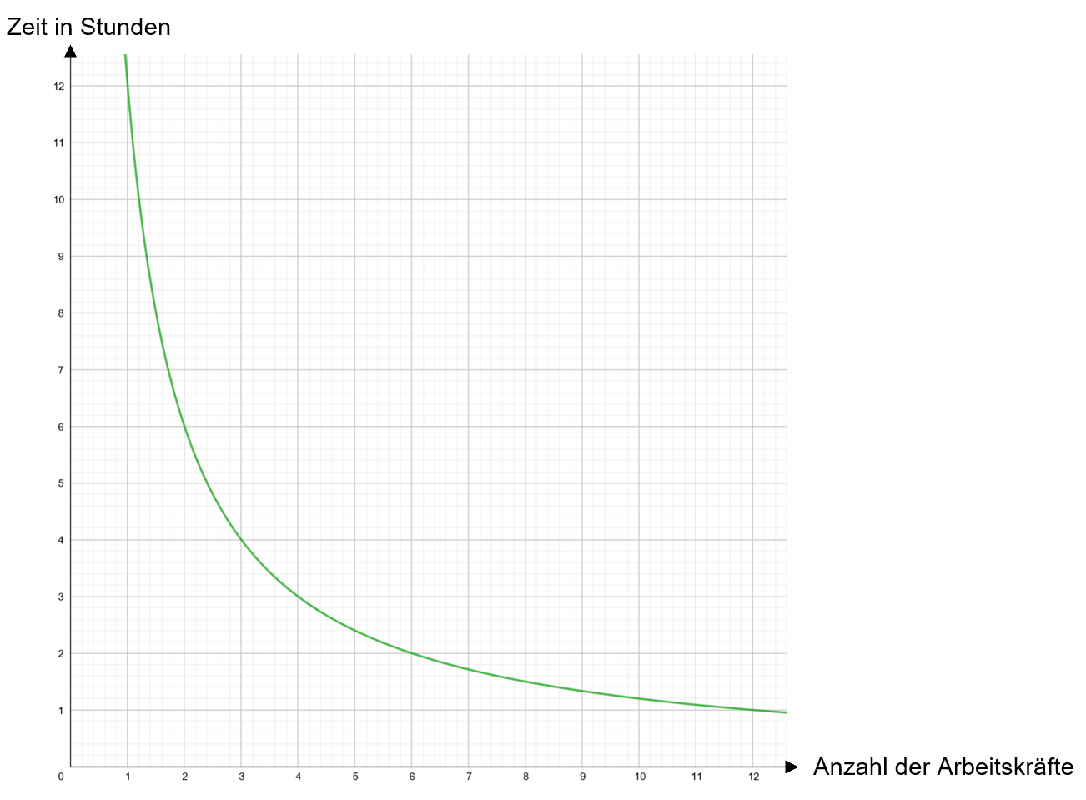
- Auf einer Baustelle soll ein Gerüst aufgestellt werden. Das Verhältnis der Anzahl der Arbeitskräfte zur benötigten Zeit in Stunden ist in dem Grafen dargestellt. Wir nehmen an, dass jede Arbeitskraft gleich lange benötigt.

- Ist die Annahme oben (fett markiert) gerechtfertigt und wird die Arbeitszeit immer weniger, wenn ganz viele Arbeiter das Gerüst aufstellen wollen? Begründe deine Antwort logisch!

- Vervollständige folgende Aussagen!

- Je ______________ Arbeitskräfte vorhanden sind, desto ______________ Zeit wird benötigt, um das Gerüst aufzustellen und
Je weniger Arbeitskräfte vorhanden sind, desto ______________ Zeit wird benötigt, um das Gerüst aufzustellen.
- Der Proportionalitätsfaktor gibt an, wie viel ______________________ zum Aufstellen des Gerüsts benötigt werden, wenn ________ Arbeitskraft vorhanden ist.

- Trage die fehlenden Werte in der Tabelle ein! Lies sie auf der Grafik oben ab!

Anzahl der Arbeitskräfte | Zeit in Stunden
1
2
3
 | 3 h
6
 | 1 h

- Der Proportionalitätsfaktor beträgt $k=$ __________ Stunden.

- 20 Pferde fressen in 40 Tagen eine bestimmte Menge an Heu (600 kg). Wir nehmen an, dass jedes Pferd gleich schnell das Heu frisst.
- Kreuze an und begründe deine Antwort!
Der Sachverhalt stellt eine |  | direkt | proportionale Zuordnung dar.
 |  | indirekt

- Wie lange kommen 32 Pferde mit dieser Futtermenge aus?

- Aus einem Wasserschlauch fließen in 4 Minuten 80 Liter Wasser. Wir nehmen an, dass jede Minute gleich viel Wasser aus dem Schlauch fließt.
- Kreuze an und begründe deine Antwort!
Der Sachverhalt stellt eine |  | direkt | proportionale Zuordnung dar.
 |  | indirekt

- Welche Wassermenge fließt in 9 Minuten aus dem Schlauch?

- In 30 Flaschen können 45 Liter Limonade abgefüllt werden.
- Welche Limonadenmenge passt in 20 Flaschen?

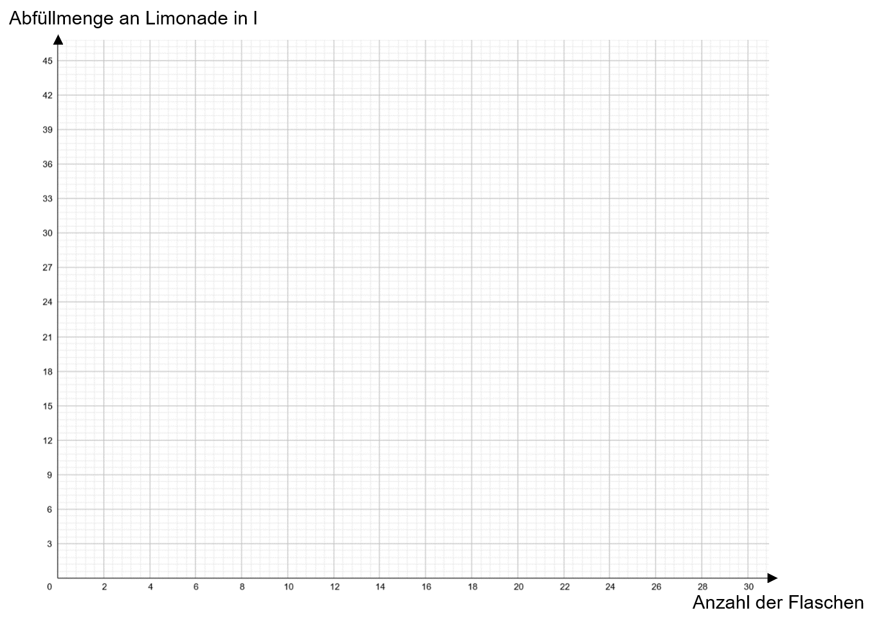
- Stelle den Sachverhalt dar, indem du den Grafen unten einzeichnest.

